Fecha: 23 de junio de 2013

Boletín de prensa Nº 757

MINISTRA DE TRANSPORTE ESTUDIARÁ PROYECTO PARA EL MEJORAMIENTO DE ACCESOS A PASTO

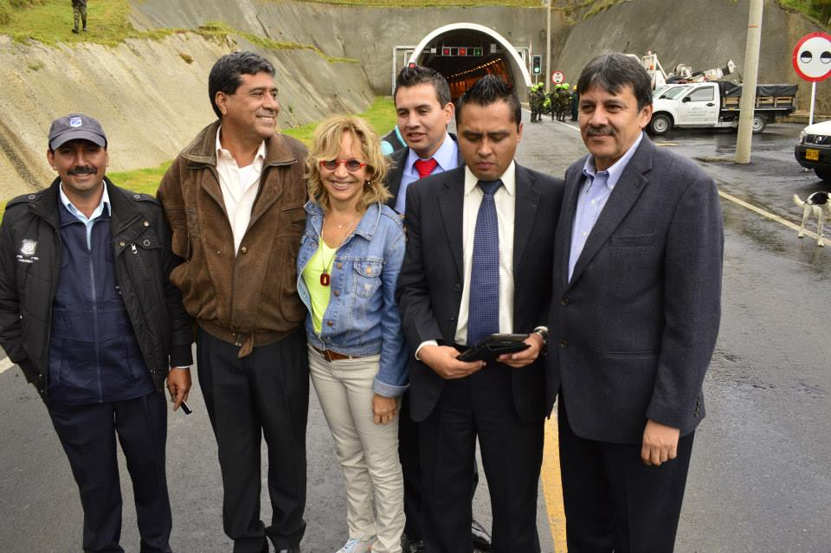

En cumplimiento de la octava Ruta de la Ejecución el Ministerio de Transporte en cabeza de Cecilia Álvarez-Correa Glen, por vías de Pasto y el Departamento de Nariño, se comprometió en apoyar a la administración del Alcalde Harold Guerrero López, en proyectos para el mejoramiento de las vías de acceso a la ciudad.

Al respecto, el mandatario local le manifestó a la alta funcionaria nacional, que hay varias alternativas para llegar a Pasto utilizando la vía perimetral: por el sector de Aranda que conecta con la carrera 27, la antigua salida al norte hasta llegar a la calle 19, tramo Cujacal para conectar con el Parque Bolívar, Dolores para llegar al Parque Bolívar, Jamondino para llegar al Potrerillo, y Catambuco salida sur; pero que sus condiciones no son las apropiadas para el tráfico vehicular.

Estas propuestas que fueron presentadas por el alcalde tuvieron una respuesta positiva por parte de la Ministra, ante lo cual manifestó que con el Ministerio de Hacienda realizará un estudio para determinar la posibilidad de invertir importantes recursos en estos sectores estratégicos y de gran impacto.

La jefe de la cartera política, luego de iniciar un recorrido desde Popayán hacia la capital de Nariño por carretera de más de 12 horas, junto con el Alcalde de Pasto, Harold Guerrero López, el Director de la Asociación Nacional de Infraestructura, ANI, Luis Fernando Andrade; el Director de INVIAS, Leonidas Narváez Morales, entre otros funcionarios del Gobierno Nacional, evidenció en su paso por el Tunel de Daza, que los proyectos de infraestructura vial se están desarrollando de la mejor manera, permitiendo un desarrollo socio económico para la región, donde agregó que nunca en la historia, el departamento de Nariño había superado recursos en este tipo de proyectos viales por más de 3.8 billones de pesos, los cuales se están invirtiendo en obras a corto y mediano plazo.

AGRADECIMIENTO AL ALCALDE

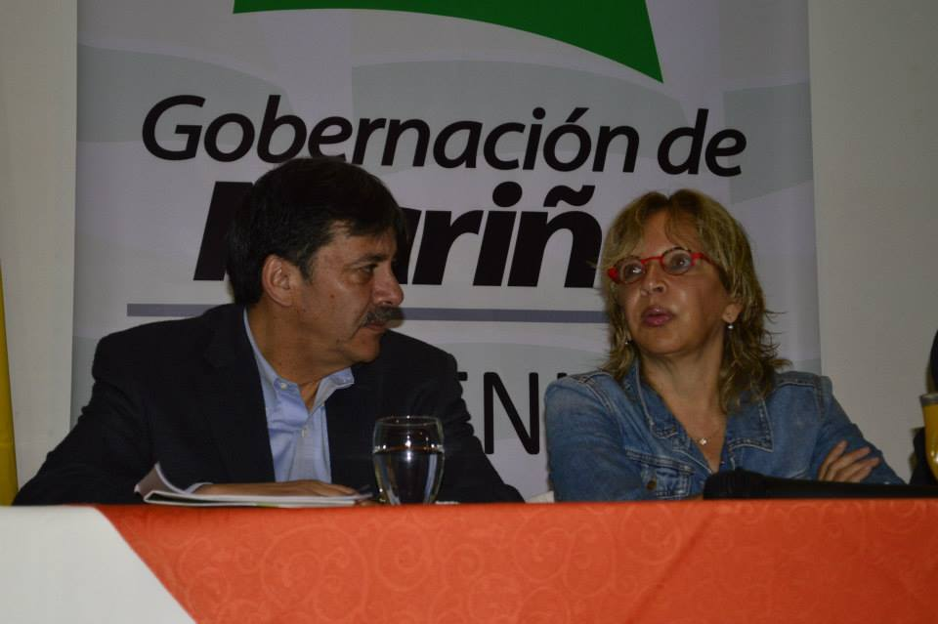

La Ministra destacó el compromiso del Alcalde con la ciudad y le agradeció el trabajo desarrollado con las comunidades del sector de Mocondino que impedían el seguimiento de las obras de la concesión Rumichaca – Pasto – Chachaguí – Aeropuerto, en el sector conocido como el Tapón de Mocondino, en un tramo de 150 metros y que ahora las dificultades quedaron superadas y la vía ya se encuentra totalmente habilitada.

Para Guerrero López, el paso normal por la vía permitirá descongestionar en gran porcentaje el tráfico vehicular de paso por Pasto, especialmente el transporte pesado en el inicio de la pavimentación de la avenida Panamericana, desde Molinos Nariño hasta inmediaciones del barrio Bachue.

Por su parte, el Director de INVIAS, Leonidas Narváez Morales precisó que ante las manifestaciones por el mal estado de la vía Pasto – El Encano, la entidad dispondrá importantes recursos en lo que resta de este año para realizar inversión en el sector.

PROGRAMACIÓN OFICIAL ONOMÁSTICO DE PASTO 24 DE JUNIO



En el desarrollo de las fiestas patronales de San Juan de Pasto, este lunes 24 de junio a partir de las 8:00 de la mañana en la Casa de Don Lorenzo, se realizará una sesión solemne en el Concejo de Pasto. Posteriormente a las 9:00 de la mañana, se llevará a cabo una eucaristía por el onomástico de la ciudad, en el templo de San Juan Bautista. Desde las 5:00 de la tarde en la Tarima Plaza de Nariño, la ciudadanía podrá disfrutar de la presentación de la Orquesta de Vientos Agustín Agualongo Ova – Raíces Andinas.

Finalmente a partir de las 6:00 de la tarde en la Plaza de Nariño, se efectuará la final del Concurso Internacional de Tríos Onomástico San Juan de Pasto. Durante el acto estará presente el Trío Los Panchos de México. Las personas interesadas en conocer la programación, podrán consultarla a través de la página web de la administración, www.pasto.gov.co y redes sociales facebook Alcaldía de Pasto y Secretaría de Cultura.

Contacto: Secretario de Cultura, Álvaro José Gomezjurado. Celular: 3016998027

JORNADA DE CONVIVENCIA COMUNA 10

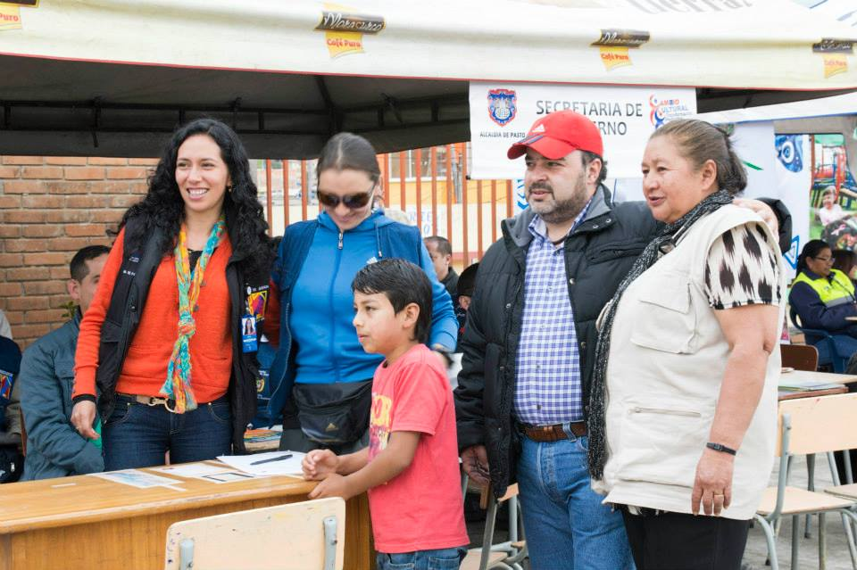

Cerca de 500 habitantes de la comuna 10, asistieron a la Jornada de Convivencia organizada por la Alcaldía de Pasto. Durante la actividad se hicieron presentes funcionarios de las secretarías de Gobierno, Salud, Bienestar Social, Infraestructura, Gestión Ambiental, Oficina de Comunicación Social, así como personal de la Cruz Roja, Ejército Nacional, Policía Nacional y Fiscalía quienes atendieron las inquietudes de los asistentes. En la actividad se ofrecieron servicios de vacunación para niños, madres gestantes y adultos mayores, vacunación de caninos y felinos y se entregaron especies ornamentales.

El Secretario de Gobierno, Gustavo Núñez Guerrero, manifestó que estas jornadas permiten acercar a los ciudadanos con los servicios que ofrece la administración y reiteró que la actividad se llevará a cabo en todos los corregimientos y comunas del municipio para conocer de cerca las necesidades de la gente. “Queremos que los habitantes conozcan los programas a los que pueden acceder a través de la alcaldía y despejar todas sus dudas”.

Contacto: secretario de Gobierno, Gustavo Núñez Guerrero. Celular: 3206886274

RECINATUR CULMINÓ CON VISITA A CABRERA II FORO IBEROAMERICANO DE TURISMO RURAL

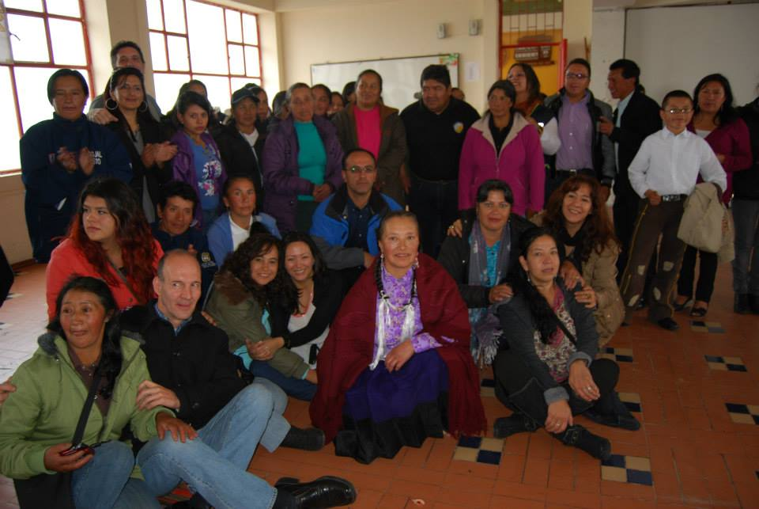

Los miembros que hacen parte de RECINATUR, concluyeron en el II Foro Iberoamericano de Turismo Rural, que permitirá a las comunidades promover un bienestar social y que influye la unión de la gente trabajando por un propósito general para mejorar las condiciones de vida.

Los expertos que vinieron a dictar sus conferencias en el foro provenientes de México, Chile, Perú, Argentina, Ecuador y Colombia, visitaron el corregimiento de Cabrera, donde resaltaron las bondades ambientales, culturales, sociales y participativas de la población para haber logrado el Premio Iberoamericano de Éxito.

Según Irma Suarez, Maestra de Universidad Autónoma San Luis Potosí, México, el dinamismo y el entusiasmo de la gente por sacar adelante a sus comunidades, ha permitido que desde otros países surja la iniciativa de venir a dictar talleres a los diferentes corregimientos que permitan hacer del sector rural un sitio turístico por excelencia de Pasto a nivel internacional.

Contacto: Secretario Desarrollo Económico, Armando Miranda Vela. Celular: 3007807083

TEATREROS SE UNEN AL ONOMÁSTICO DE PASTO

La Secretaría de Educación y la Fundación Oveja Negra, en apoyo interinstitucional se vincula a la celebración del Onomástico de Pasto con la presentación de los grupos teatrales dentro del proyecto para la creación de Escuelas de Formación Teatral. Las presentaciones se realizarán el lunes 24 de junio en las diferentes plazas de la ciudad de la siguiente manera:

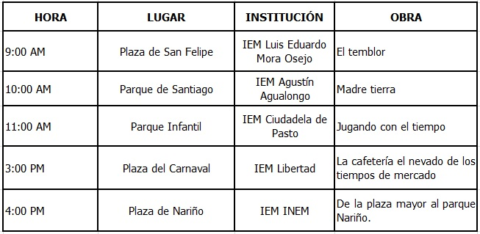

Contacto: Secretario de Educación, Jaime Guerrero Vinueza. Celular: 3164244300

PERIODISTAS SE CAPACITAN EN GESTIÓN DEL RIESGO DE DESASTRES

Durante el taller para comunicadores sobre la Gestión del Riesgo de Desastres, la jefe de comunicaciones de la Unidad Nacional Sandra Calvo, explicó la importancia del papel de los periodistas en situaciones de desastres y enfatizó sobre tres puntos: educar, informar y hacer seguimiento del hecho. Así mismo resaltó la campaña publicitaria que realizó la Oficina de Comunicación Social de la Alcaldía de Pasto, con respecto a disminuir las situaciones de riesgo. Calvo informó que Pasto fue la primera ciudad donde se inició los talleres y se sorprendió con la respuesta de los periodistas por la actividad académica.

Por su parte el director de la Gestión del Riesgo de Desastres, Darío Gómez, recordó a los profesionales de los medios, que la capital de Nariño hace parte del programa de Ciudades Resilientes de la Oficina de las Naciones Unidas para la Reducción del Riesgo de Desastres y fue catalogada como la ciudad del mes en abril por el organismo internacional ante el trabajo que se viene realizando para minimizar los riesgos.

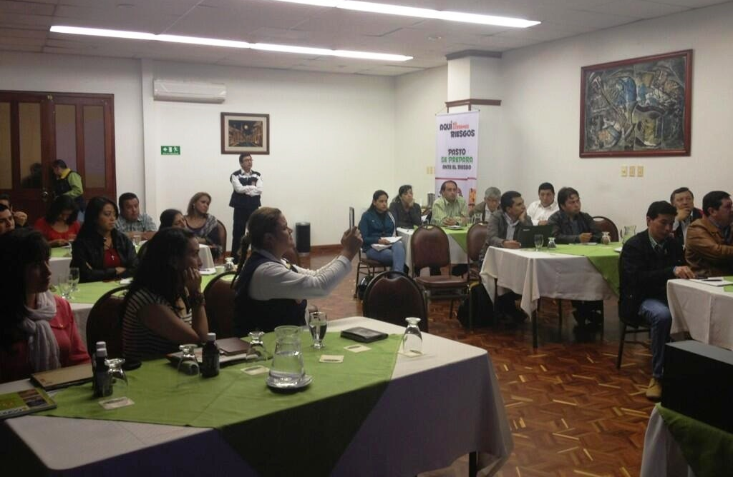

Los asistentes, quienes recibieron una certificación del taller, manifestaron la importancia de efectuar estas jornadas que les permite actualizarse en términos, normas y entidades que intervienen al momento de presentarse un fenómeno natural o una situación de riesgo.

Contacto: Director para la Gestión del Riesgo de Desastres, Darío Gómez. Celular: 315 580 9849

Pasto Transformación Productiva

María Paula Chavarriaga Rosero
Jefe Oficina de Comunicación Social
Alcaldía de Pasto

